TOREK, 5. 1. 2021
Pozdravljeni! Čakajo nas dnevne naloge, zato le zavihaj rokave.

- MATEMATIKA
Juhu, drugi del delovnega zvezka za matematiko je že pri tebi doma. Odpri ga na strani 11. Nič ne skrbi, če smo nekaj strani izpustili, reševali jih bomo v prihodnjih dneh.
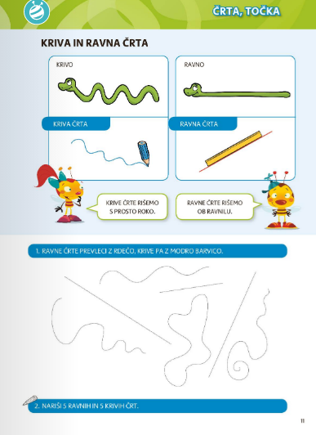

Te naloge ni potrebno rešiti, saj smo jo rešili včeraj.

- SLOVENŠČINA
Ste srečni, da ste otroci? Kakšne želje imate? Si mogoče želite, da bi odrasli? Zakaj?
Vas zanima, kaj si je želela mala luna? Zvedeli bomo, ko si bomo ogledali dramsko predstavo z naslovom Mala in velika luna. Le opravimo se na potep po vesolju.
- DEL
https://s3-eu-west-1.amazonaws.com/rokus-video-transcode/player/index.html?video=lilibi/slo_1_2/mala_in_velika_luna_1_250kbps_mp4/stream
- DEL
https://s3-eu-west-1.amazonaws.com/rokus-video-transcode/player/index.html?video=lilibi/slo_1_2/mala_in_velika_luna_2_250kbps_mp4/stream

Po ogledu ustno odgovori na vprašanja:
TI JE BILA PREDSTAVA VŠEČ? ZAKAJ?
KJE SE DOGAJA PRAVLJICA MALA IN VELIKA LUNA?
KATERE SO GLAVNE DRAMSKE OSEBE?
KAJ SI ŽELI MALA LUNA HITRO POSTATI? KAJ PRIČAKUJE, DA SE BO TEDAJ ZGODILO?
KAJ SPOZNA, KO ODRASTE V VELIKO LUNO?



- SPOZNAVANJE OKOLJA
Na strani 44 preberi, kako zimo preživijo nekatere živali. Nato reši 1. nalogo.
Na strani 45 preberi in ponovi o minulih praznikih. Reši 1. in 2. nalogo.
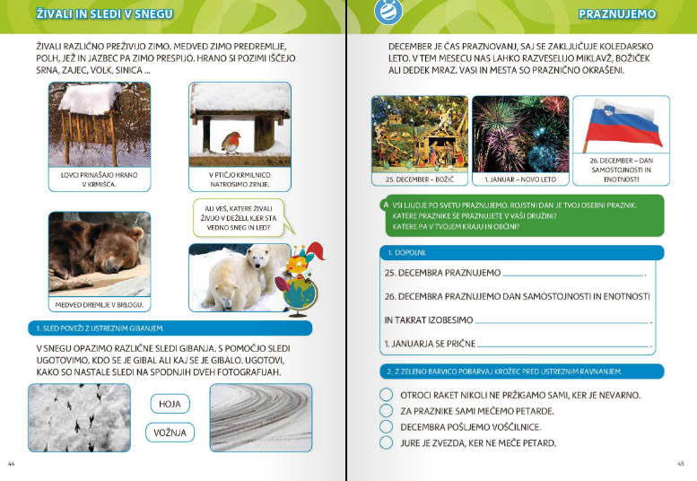

- ŠPORT
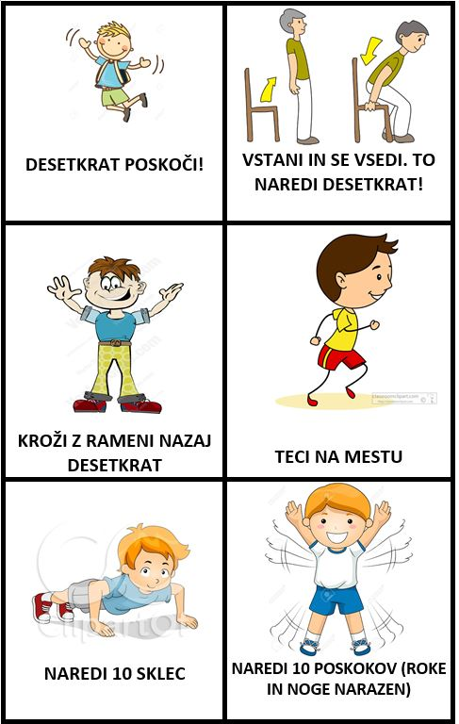
Čas je za gibaje! Opravi vaje. Ponovi jih čim večkrat.

Odpravi se v naravo na dolg sprehod. Nadihaj se svežega zraka in opazuj dogajanje v naravi.
Ne pozabi pogledati v spletno učilnico za angleščino.
Se vidimo spet jutri. Adijo!


